**Постановка задач**

**1. Организационно-экономическая сущность задачи**

**Наименование задачи:** сайт и приложения для знакомств” FateFuse”;

**Цель разработки**: Главной особенностью разработки сайта и приложения знакомств является работа с 2 целевыми аудиториями: Женщины и Мужчины. Они по разному могут воспринимать знакомства и иметь разные цели. На сайте и в приложении знакомств должна быть возможность гибкого и быстрого поиска по каталогу пользователей сайта.

**Назначение:** данный программный продукт разрабатывается для

людей любого возраста, желающим расширить свой круг общения найти свою вторую половинку.

**Периодичность использования**: как таковой периодичности нету, +

,пользователь пользуется ПП столько сколько он сам этого захочет.

**Обзор существующих аналогичных ПП:** Рассмотрим сайт mamba.ru.

Это сеть сайтов знакомств, объединяющая ряд самостоятельных сайтов и разделов знакомств крупных порталов.

Ссылка на сайт: https://fatefuse-zz8k.glide.page

**2. Функциональные требования(сайта)**

**Описание перечня функций и задач, которые должен выполнять**

**будущий ПП:**

**Гость:**

1. просмотр страниц сайта

2. просмотр информации о сайте

3. авторизация или регистрация

**Пользователь**: все те же функции, что может выполнять гость, но так

же появляется:

1. авторизация

2. работа в личном кабинете

3. создание и редактирование профиля

4. просмотр ленты с другими пользователями

5. добавление пользователей из ленты в категорию нравиться и не нравиться

6. выход из личного кабинета

**Администратор:**

1. авторизация

2. ответы на email и по телефону

3. добавление/удаление пользователей

4. редактирование страниц сайта

5. доступ к базе данных пользователей

**2. Функциональные требования(приложение)**

**Описание перечня функций и задач, которые должен выполнять**

**будущий ПП:**

**Пользователь**:

1. авторизация(Указать свой пол, указать своё имя, день рождения, ввести эл.почту, и т.д.)

2. работа в личном кабинете

3. добавления описание

4. просмотр ленты с другими пользователями(у пользователя при просмотре ленты появляется рамка с фото, имя пользователя и его основная информация.)

5. добавление пользователей из ленты в категорию нравиться и не нравиться.(Для того чтобы добавить пользователя в какую-либо категорию нужно свапнуть экран в определённую сторону.)

После добавления другого пользователя в категорию нравиться, тот пользователь видит что его добавили в категорию нравиться у него появляется возможность взаимно добавить пользователя в данную категорию. В случае взаимности появляется возможность начать общение через мессенджер.

6.Настройка фильтра(Каким полом вы хотите знакомиться, цель вашего знакомства, ввод роста и веса пользователей которых вы хотите видеть)

7.Просмотр активности.

7.статус пользователя(Онлайн/Оффлайн)

8. выход из личного кабинета

**3. Описание процессов с входной, выходной и условно-постоянной**

**Информацией(сайт)**

**Входная информация:** авторизация или регистрация, создание и редактирование профиля, добавление пользователей из ленты в категорию нравиться и не нравиться, редактирование страниц сайта, добавление/удаление пользователей.

**Выходная информация:** просмотр ленты с другими пользователями, ответы на email и по телефону.

**Условно-постоянная: :** просмотр страниц сайта,просмотр информации о сайте, просмотр ленты с другими пользователями.

**3. Описание процессов с входной, выходной и условно-постоянной**

**Информацией(приложение)**

**Входная информация:** авторизация или регистрация, создание и редактирование профиля, добавление пользователей из ленты в категорию нравиться и не нравиться.

**Выходная информация:** просмотр ленты с другими пользователями, ответы на email и по телефону.

**Условно-постоянная:** просмотр страниц приложения,просмотр информации о приложении, просмотр ленты с другими пользователями.

**4. Эксплуатационные требования**

**Требования к применению: помогает найти людей для знакомств.**

**Требования к реализации:**  Для реализации статических страниц и

шаблонов должны использоваться языки HTML и CSS. Для реализации

интерактивных элементов клиентской части должны использоваться языки JavaScript. Для реализации динамических страниц должен использоваться язык PHP.

**Требования к надежности:** Система может быть недоступна не более

чем 24 часа в год. У администратора сайта должна быть возможность

выгрузить и загрузить копию сайта.

**Требования к интерфейсу:** При разработке сайта должно учитываться сочетание цветов (к примеру чёрный и жёлтый). Основные разделы сайта должны быть доступны с первой страницы. Грамотный пользовательский интерфейс. Сайт должен адаптироваться под компьютер, телефон и планшет.

**Требования к хостингу:**

- Круглосуточный мониторинг серверов 24/7:

- Объем дискового пространство 8Гб;

- Эффективная защита от спама и взлома;

- Базы данных хранятся на SSD-дисках.;

- Максимальный размер базы данных - 2 Гб;

- Все данные проходят через процедуру ежедневного резервного

копирования. Копии хранятся в течение 20 дней;

- Поддержка MySQL, Python, PHP, Ruby, Node.js.

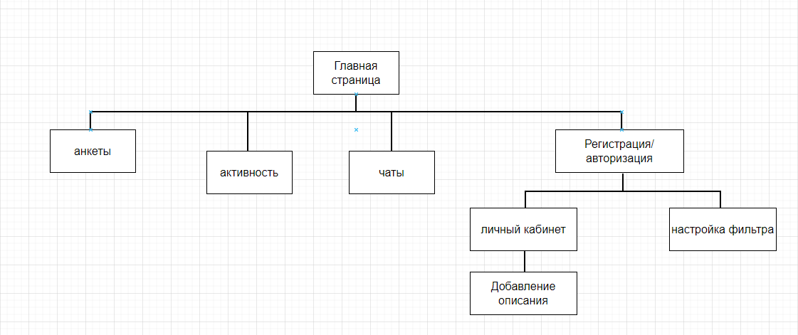

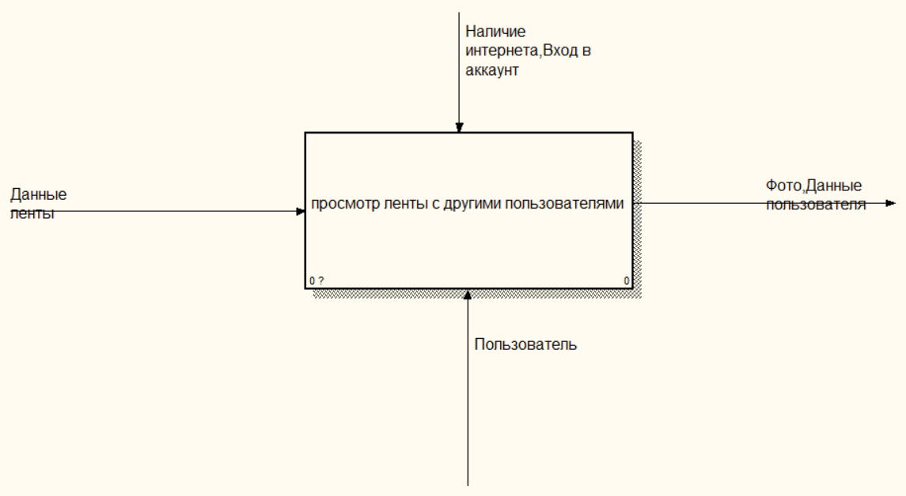

М4 Uml Лр 10

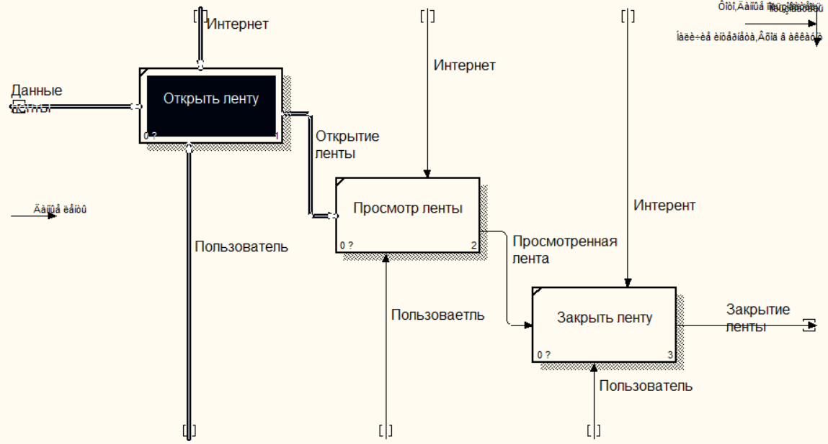

7 М3 ЛР6-7 Модель данных

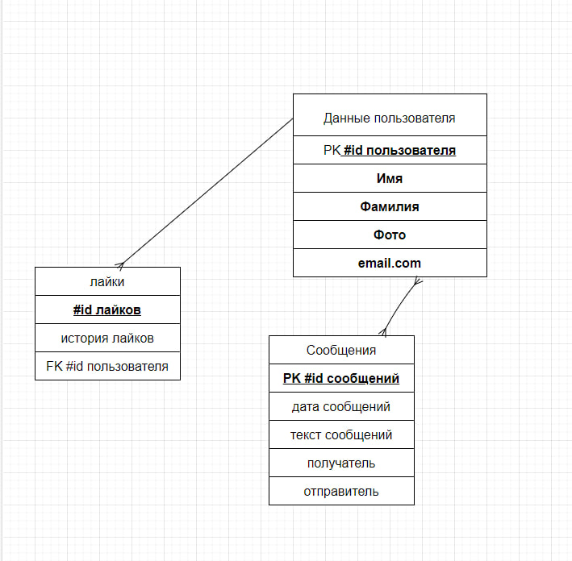

7 М3 ЛР8 Модель данных

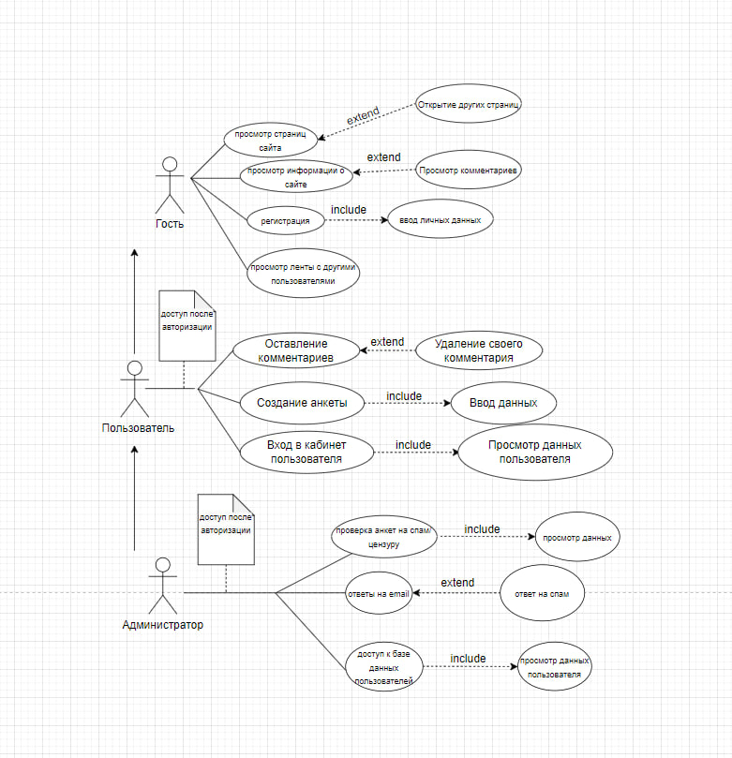

М4 UML Лр 9 Разработка диаграммы вариантов использования

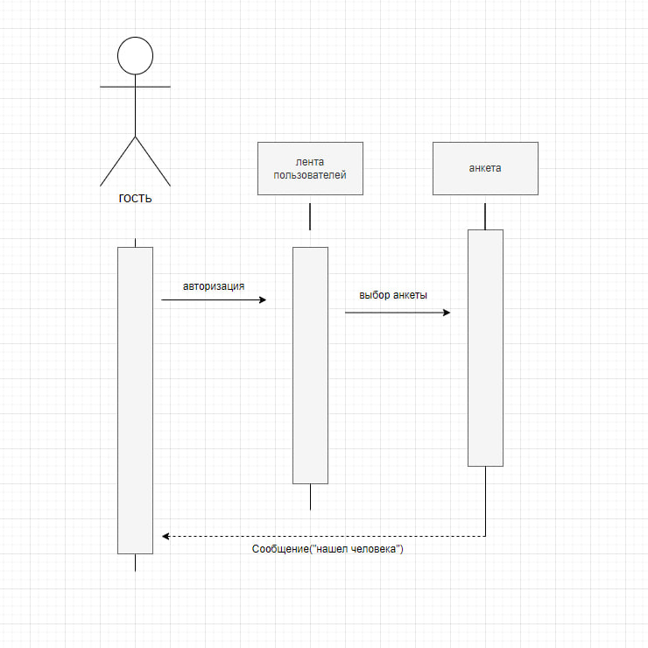

Диаграмма последовательности

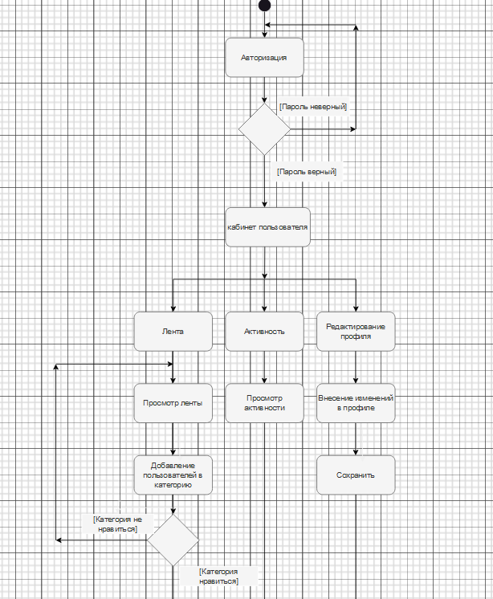

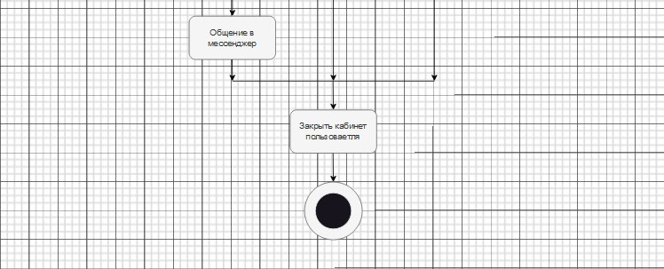

8 UML ЛР 11-12 Разработка диаграммы деятельности или состояний.

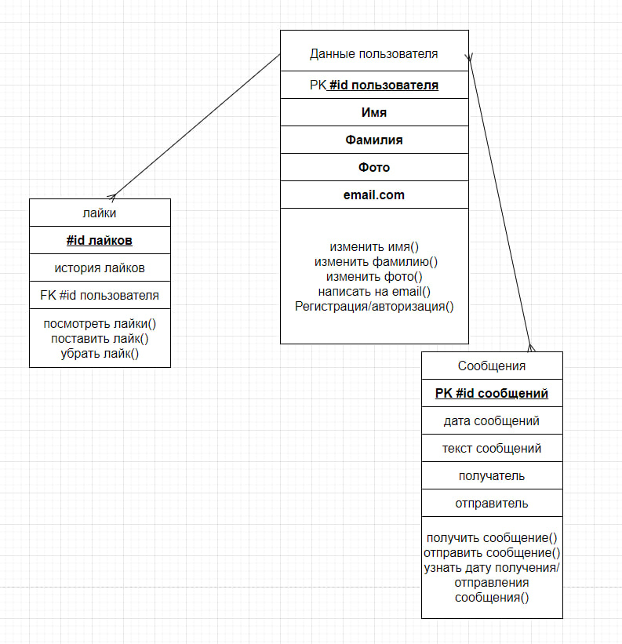

11 UML Лр 13 Разработка диаграммы классов

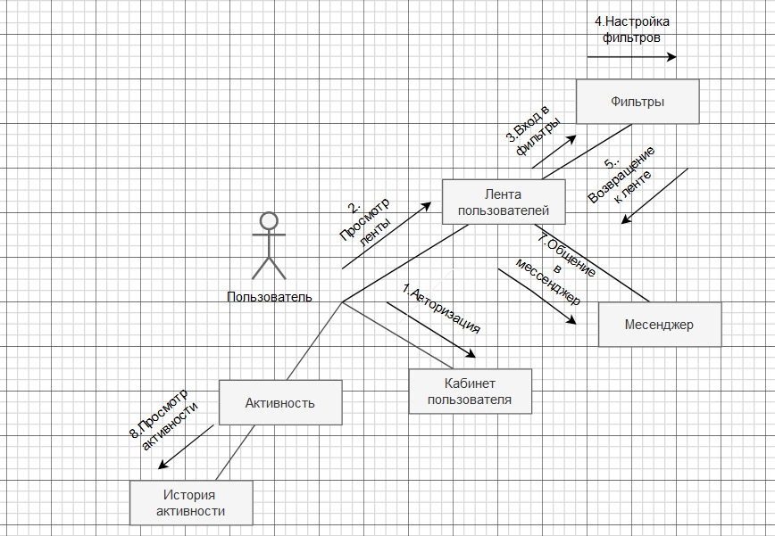

14 UML Лр 14 Диаграмма коперации (объектов)

**2.2 Разработка UX UI**

Разработка UX UI для сайта – это процесс создания удобного и привлекательного пользовательского интерфейса, который обеспечивает максимально комфортное взаимодействие пользователя с сайтом.

Этот процесс включает в себя следующие этапы:

1. Исследование целевой аудитории. Необходимо определить, кто будет пользоваться сайтом и какие у них потребности.

2. Создание прототипа. На основе исследования создается прототип сайта, который позволяет определить структуру и функциональность сайта.

3. Разработка дизайна. На этом этапе создается дизайн сайта, который должен быть удобным, привлекательным и соответствовать бренду компании.

4. Тестирование и оптимизация. После того, как сайт готов, его необходимо протестировать, чтобы выявить ошибки и недочеты.

5. Поддержка и развитие. После запуска сайта необходимо его поддерживать и развивать, чтобы он всегда оставался актуальным и удобным для пользователей.

Важно помнить, что UX UI – это не только дизайн, но и удобство использования сайта для пользователя. Поэтому при разработке необходимо учитывать все аспекты взаимодействия пользователя с сайтом.

**UX**

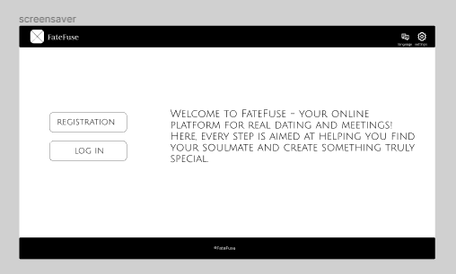https://www.figma.com/file/u6KMkRq5QLuXgGIUJcJvfi/Untitled?type=design&node-id=0%3A1&mode=design&t=vmrJV99cI28PLHOh-1

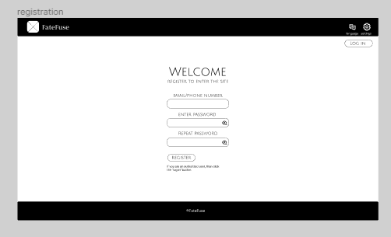

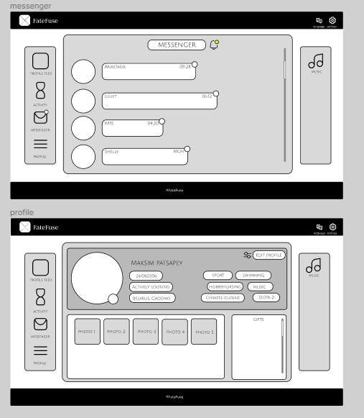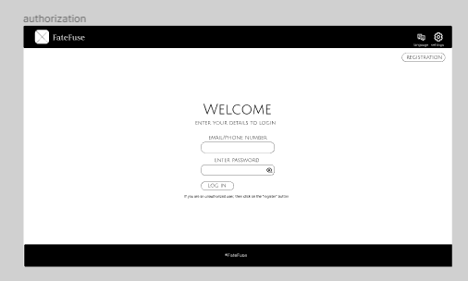

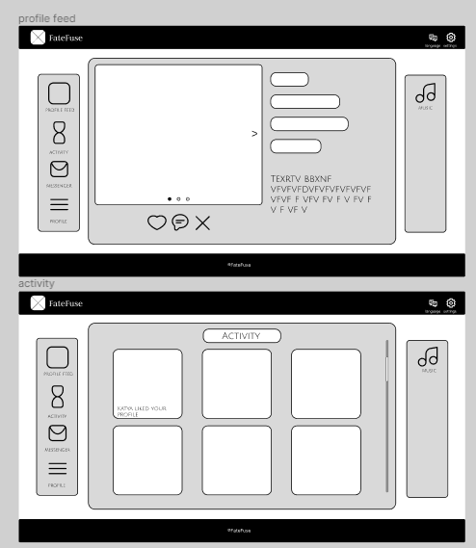

**UI**

https://www.figma.com/file/oHSlQJW7Beq63azKWH8pCp/Untitled(Copy)?type=design&nodeid=0%3A1&mode=design&t=chaSzGAcXtKQ5Fpk-1

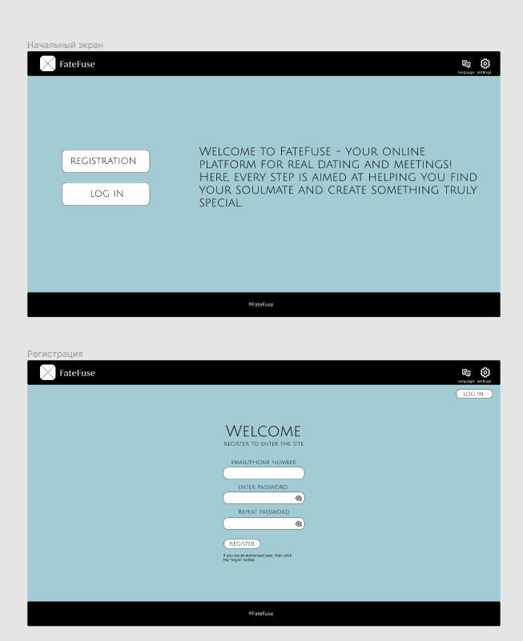

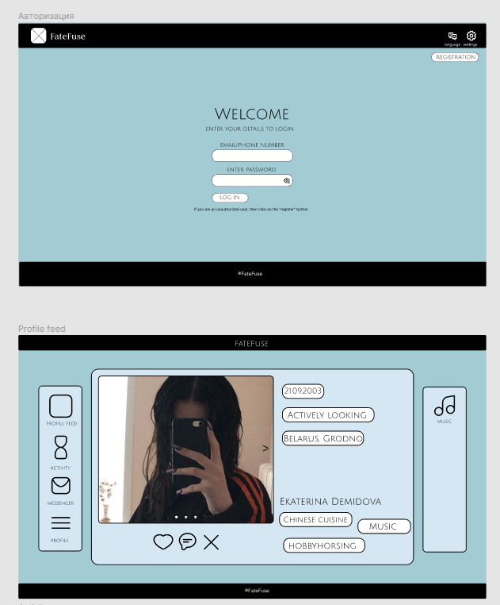



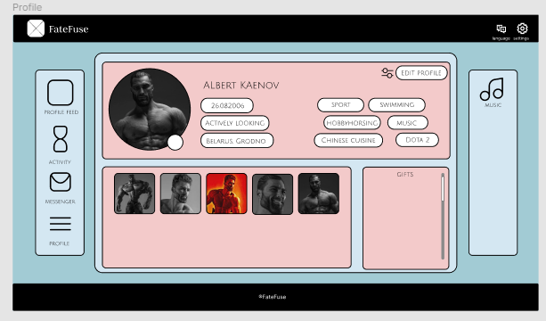**3 Тестирование**

|  |  |  |  |  |
| --- | --- | --- | --- | --- |
| Название теста | Действие | Ожидаемый результат | Фактический результат | Результат тестирования |
| 1 | 2 | 3 | 4 | 5 |
| Нажатие на вкладку | Переход по страницам | Переход по страницам | Переход по страницам | Выполнено |
| Наведение на кнопку | При нажатии на кнопку редактировать откроется редактирование | Нажатие на кнопку | Открывается редактирование | Выполнено |
| Нажатие на кнопку “сердце” | При нажатии на кнопку сердце анкета пользователя должна поменяться | Нажатие на кнопку | Анкета меняется | Выполнено |
| Нажатие на кнопку “крест” | При нажатии на кнопку анкета анкета пользователя должна поменяться | Нажатие на кнопку | Анкета меняется | Выполнено |
| Нажатие на кнопку “сообщение” | При нажатии на кнопку сообщение должно открыться поле для ввода сообщения | Нажатие на кнопку | открыться поле для ввода сообщения | Выполнено |
| Нажатие на кнопку “Delete” | При нажатии на кнопку Delete должна удалиться активность | Нажатие на кнопку | Удалиться активность | Выполнено |
| Поиск | При написании имени пользователя должен произойти поиск пользователя | Поиск пользователя | Поиск пользователя | Выполнено |
| Нажатие на кнопку “Отправить” | При нажатии на кнопку Отправить должна сохранится новая информация | Нажатие на кнопку | Измениться информация | Выполнено |
| Грумер | При нажатии на ссылку «Read more» будет открываться подробная информация о грумере | Нажатие на ссылку | При нажатии на ссылку «Read more» открывается подробная информация о грумере | Выполнено |
| Фото товара | При нажатии на фото будет открываться подробная информация о грумере | Нажатие на фото | Открывается подробная информация о грумере | Выполнено |

При тестировании программного продукта, в первую очередь нужно обратить внимание на правильную работу всего ПП. Показываются ли все изображения, виден ли текст, нет ли лишних пробелов и больших отступов

В результате проведения тестирования выяснилось, что все ранее оговоренные функции и требования, были разработаны, а также протестированы. Тесты показали, что все функции работают правильно. Следовательно, разработанный ПП можно опубликовать.

В ходе тестирования программного обеспечения продукта на разных устройствах не было выявлено каких-либо ошибок, так как адаптивность ПП была проведена на всех стадиях разработки.

**4 Руководство программиста**

Данный прототип сайта был разработан на Glide. Дизайн сайта был разработан в Figma. предоставляет обширный инструментарий для создания Сайтов.

**4.1 Создание сайта**

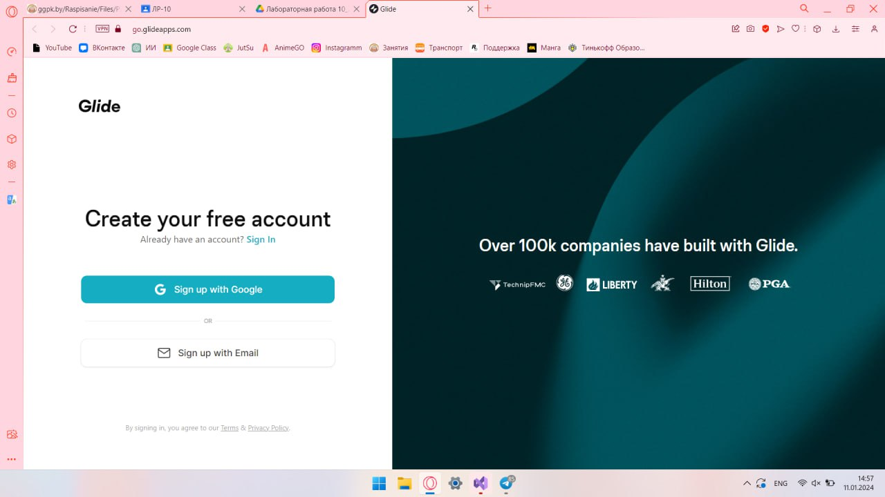Для создания прототипа нужно зарегистрироваться на сайте Glide .

Рисунок 1- Регистрация

Дальше нужно создать новый сайт



Рисунок 2 – создание нового сайта

Создать новую страницу



Рисунок 3 – Создание новой страницы

**4.2 Редактирование страниц**

Для добавления элементов на сайт нужно нажать на плюс, и выбрать нужный элемент.

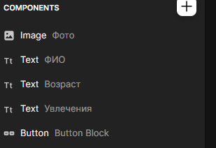

**5 Руководство пользователя**

**5.1 Запуск программы**

Для запуска прототипа сайта нужно перейти по ссылке.

После перехода по ссылке в браузере открывается страница входа на сайт.

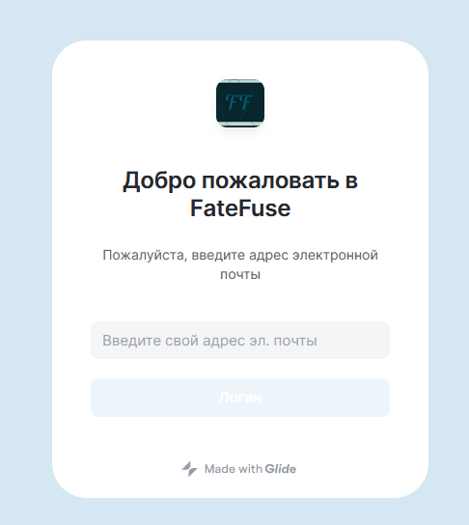

Далее регистрируемся и попадаем на следующее окно

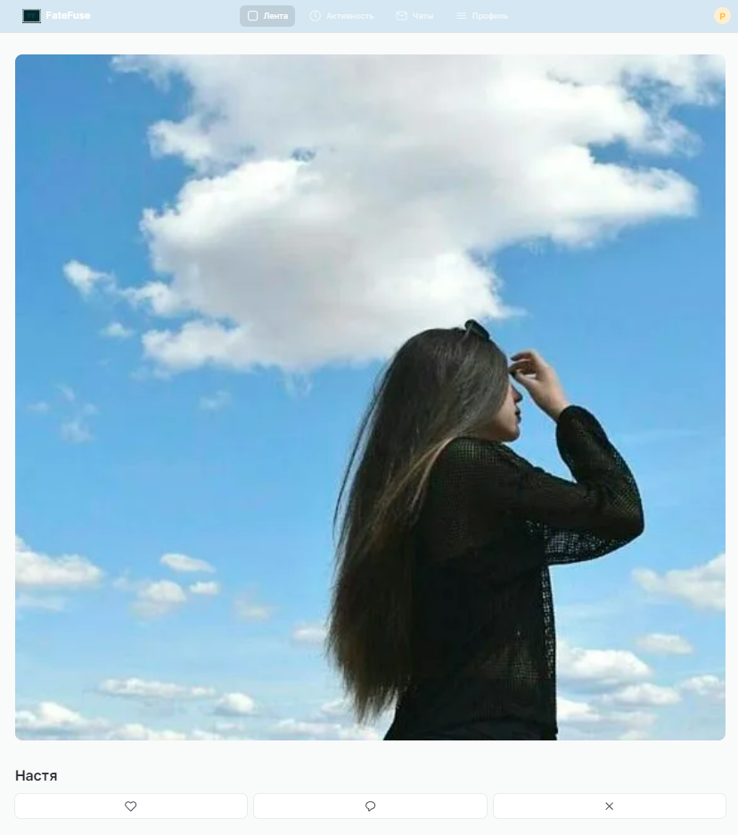Это главная страница, на ней будут отображаться анкеты девушек/парней

G

Мы можем зайти на свою анкету:

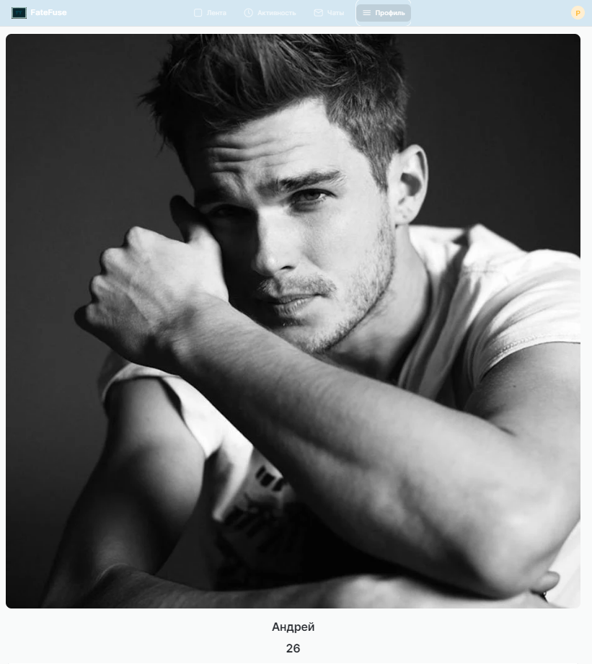

Также есть окно с антивностью:

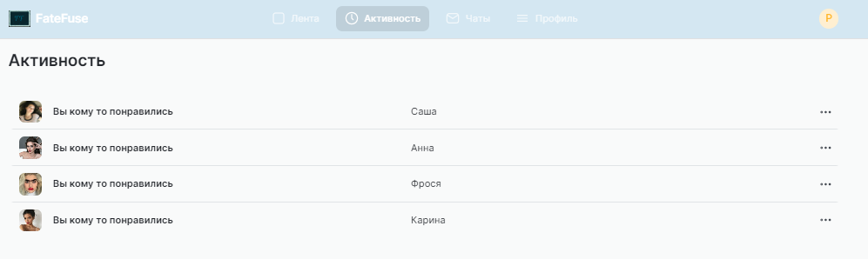

А также окно с чатом:

